

Brevet de Technicien Supérieur SNIR
Session 2021
Lycée Polyvalent Touchard-Washington

Projet : Ballon sonde

Louis BOUGEOT
Projet : Ballon sonde

Louis BOUGEOT

Dossier Technique du Projet – Partie Individuelle

Table des matières
1. Situation dans le projet 2
1.1 Synoptique de la réalisation 2
2. Cas d’utilisation « Afficher position et altitude du ballon » 6
2.1 Description de la tâche 6
2.2 Conception détaillée 6

Situation dans le projet

Synoptique de la réalisation

Durant la phase de développement, je me suis beaucoup intéressé aux différentes façons de réaliser un site Web pour que le site web soit à la fois esthétique mais également facile d’utilisation

Dans notre projet nous possédons deux diagrammes de cas d’utilisation, le premier est celui dans le ballon:

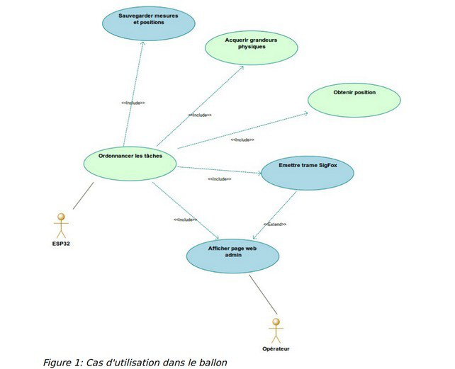

le second et celui qui correspond le plus à ma partie est le diagramme des cas d’utilisation au sol :

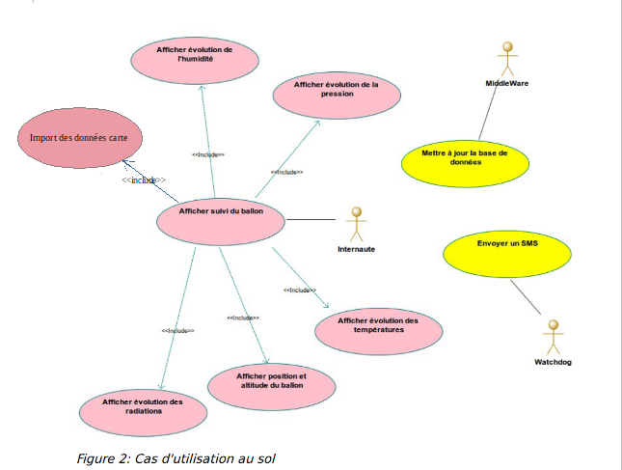

Étant l'étudiant numéro 2, je me suis occupé des cas d'utilisation distinguables par la couleur rose sur l'image ci-dessus :

- Afficher suivi du ballon est le cas d’utilisation principale qui regroupe mes différents cas d’utilisation tels que mes affichages mais également d’importer des données de la carte SD.

- Afficher l’évolution de l’humidité, Afficher l’évolution de la pression, Afficher l’évolution des températures, Afficher l’évolution des radiations sont des cas d’utilisation qui peuvent être regroupés car elles vont toutes permettent l’affichage de mes données sous forme de courbe sur ma page Web

- Afficher position et altitude du ballon, va nous permettre à l’aide d’une carte 3D de connaître les positions et l’altitude du ballon

Cas d’utilisation « Afficher position et altitude du ballon »

Description de la tâche

Ce cas d’utilisation permet d’afficher des points sur une carte 3D à l’aide de la bibliothèque CesiumJS
Le point sera crée à l’aide de la longitude, de la latitude et de l’altitude. Ces informations seront récupérées à l’aide de notre base de données.

Conception détaillée

Comme vu précédemment nous avons besoin pour l’affichage des points sur notre carte 3D de l’altitude, de la longitude et de l’altitude pour cela nous utilisons la requête SQL suivante ;

$requete = $bdd->query("select longitude, latitude, altitude from ballon order by horodatage;");

